1、以下三个地方的链接修改为：http://www.9qianli.com/



1. 以下链接全部添加 rel=”nofollow”【**其余栏目的左导航页面全部添加rel=”nofollow”**】

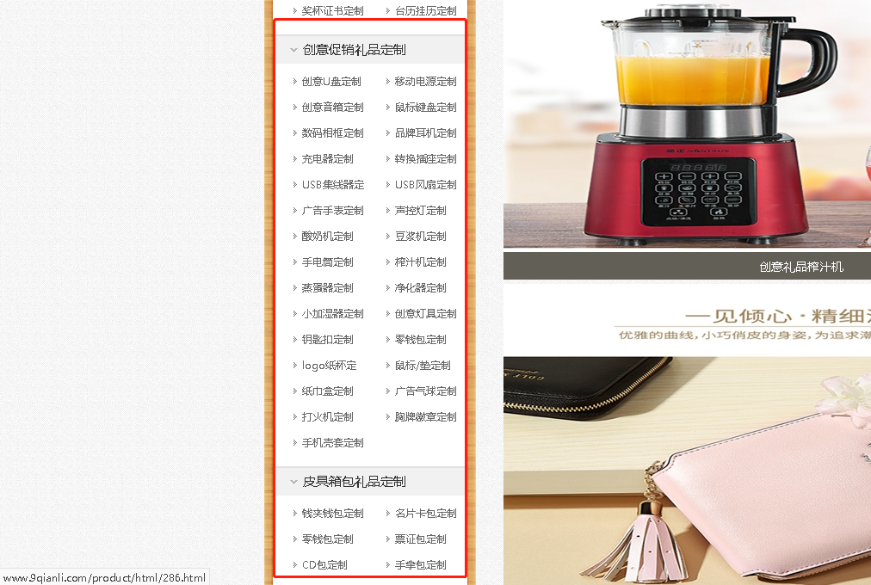

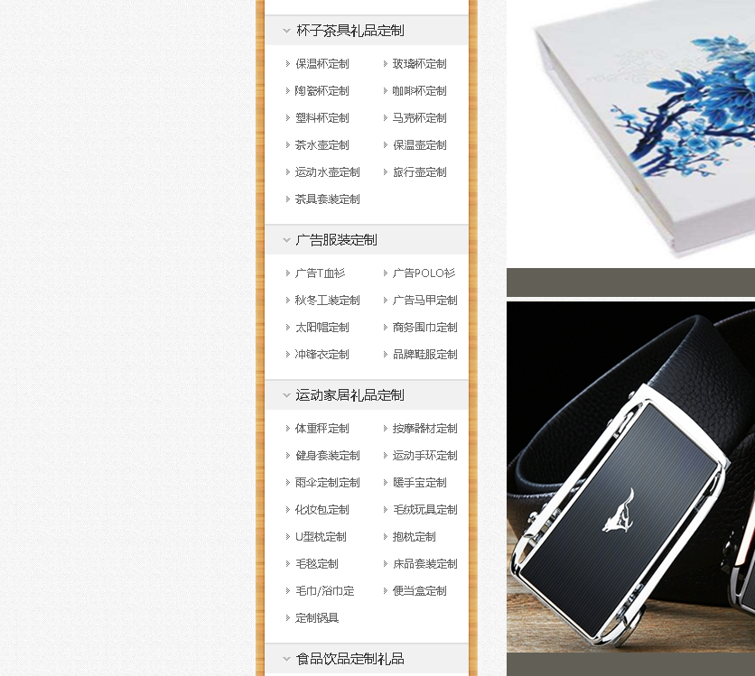

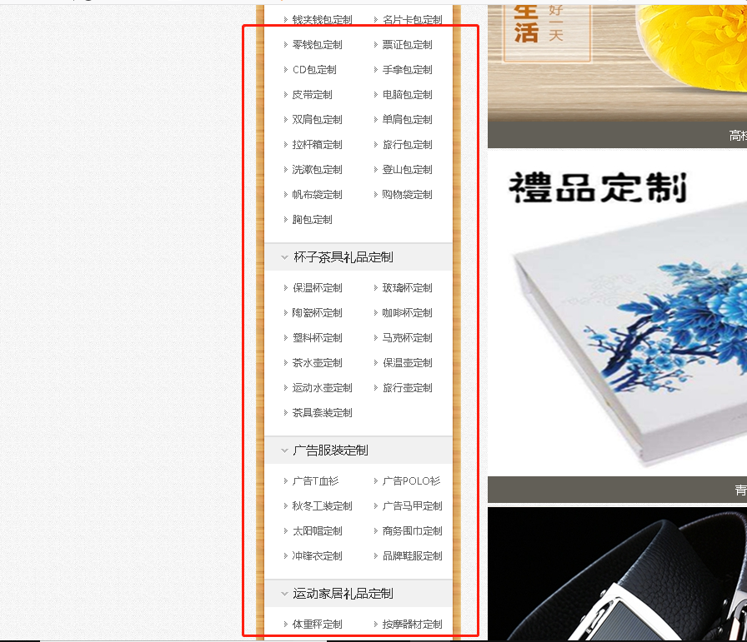

1. 修改链接为：<http://www.9qianli.com/>

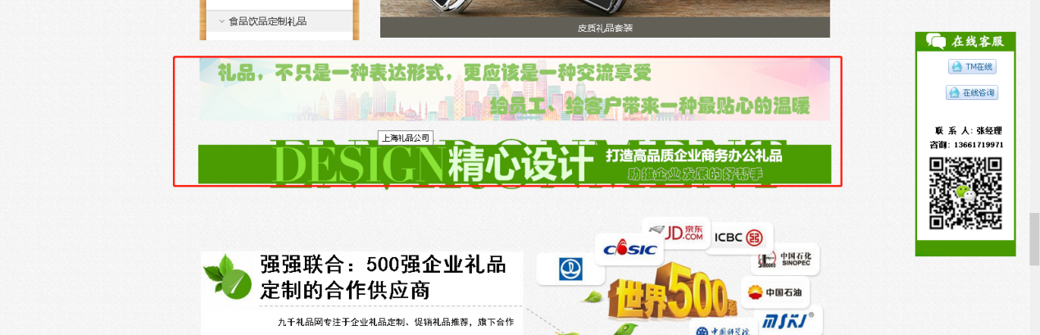

1. 以下连接添加 rel=”nofollow”

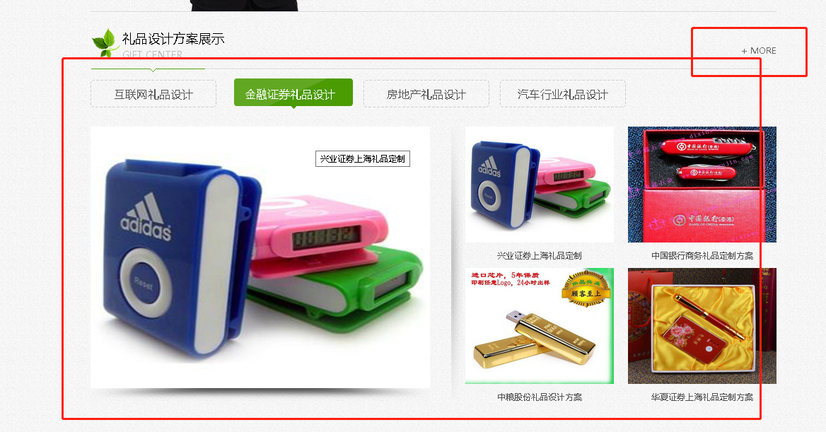

1. 以下只在图片上添加 rel=”nofollow” 文字不添加

